**Penggunaan Model Rapid Aplication Development Untuk**

**Pembangunan Sistem Informasi Penjualan Tiket Pesawat**

**5200411007-Adi Kannatasik1,**

**5200411010-Fariz Yudo Prasetyo2,**

**5200411012-Martin Setyawan Wibowo3**

Program Studi Teknik Informatika, Fakultas Sains dan Teknologi

Universitas Teknik Yogyakarta(UTY) Jl. Siliwangi Jl. Ring Road Utara, Jombor Lor, Sendangadi, Kec. Mlati, Kabupaten Sleman, Daerah Istimewa Yogyakarta 55285

**ABSTRAK**

TiketinAja merupakan aplikasi berbasis web sebagai penyedia layanan pemesanan tiket online dengan jangkauan wilayah Seindonesia. Banyaknya penyedia jasa pemesanan tiket sejenis menjadikan TiketinAja harus menyikapi persaingan ketat yang terjadi. Oleh karena itu diperlukan adanya perbaikan strategi dalam bisnisnya agar dapat meningkatkan pelayanan dan kepuasan penggunanya. Berdasarkan diskusi kami sebagai kelompok pembuat TiketinAja diketahui bahwa perbaikan yang diperlukan berupa inovasi dalam penyempurnaan aplikasi, agar penyebaran informasi, pemesanan dan penjualan tiket yang mudah diakses oleh pengguna jasa, kapanpun dan dimanapun, serta sistem terkomputerisasi yang memudahkan pihak TiketinAja dalam memantau penjualan tiket yang lebih rapi dan dapat dipertanggung jawabkan kebenarannya.

1. **PENDAHULUAN**
2. **Latar Belakang**

Pesawat merupakan salah satu transportasi yang cukup banyak diminati oleh masnyarakat saat ini karena pesawat memiliki kepraktisan dan waktu yang lebih singkat untuk menempuh jarak yang jauh dibandingkan dengan transportasi lainya. Oleh karen itu untuk memberika kemudahan dalam pemesanan tiket online kami memutuskan untuk membuat aplikasi pemesanan tiket online berbasis web, calon Penumpang memerlukan sistem yang lebih praktis, efisien dan dapat diakses setiap orang dari manapun untuk memudahkan calon penumpang dalam pemesanan tiket. Tujuan penelitian ini untuk mempermudah bagi calon penumpang dalam pemesanan tiket, dan mempermudah dalam pencatatan pemesanan tiket yang nantinya dapat meningkatkan produktifitas dan efisiensi waktu dan tempat.

1. **Tujuan**
2. Mempermudah dalam pencatatan pemesanan tiket pesawat yang nantinya dapat meningkatkan produktifitas dan efisiensi waktu dan tempat.
3. Untuk mempermudah pembeli untuk mendapatkan informasi pemesanan tiket pesawat.
4. Agar konsumen dapat menghemat waktu dan biaya sehingga konsumen tidak perlu dating untuk melakukan pemesanan tiket.
5. **Batasan Masalah**
6. Sulit mendapatkan informasi reservasi.
7. Kurang efesiennya dalam waktu & biaya karena konsumen harus datang langsung.

1. **Pemodelan Bisnis**
2. Jenis Sistem : Web Application
3. Bahasab Pemrograman : PHP dengan framework Codeigniter
4. Kebutuhan Hardware :

- Processir intel xeon gold

- Ram 512 GB

- Harddisk 1TB(RAID)

1. Software Terdiri dari :

- SO Centos 8

- Php 8.0

- Mysql

- Nginx

- Docker

1. Kebutuhan Input Output :

- Data Penumpang

- Data Pesanan

- Tempat Keberangkatan

- Tempat Tujuan

1. Kebutuhan Informasi :

- Data Penerbangan

- Data Penumpang

- Tiket Keberangkatan

1. Kebutuhan Antarmuka:
2. **Pemodelan Data dan Proses**
3. **Arsitektur sistem**

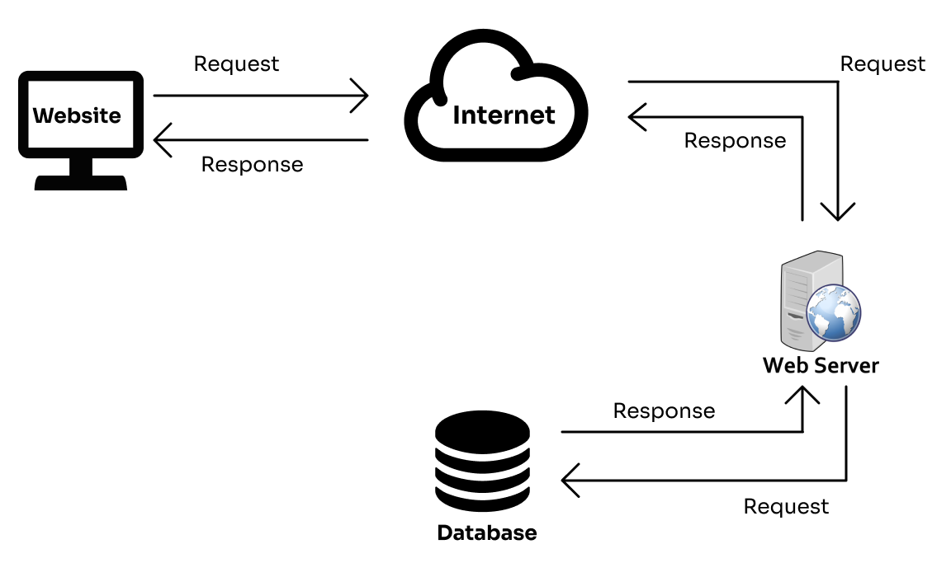

1. **Use case**

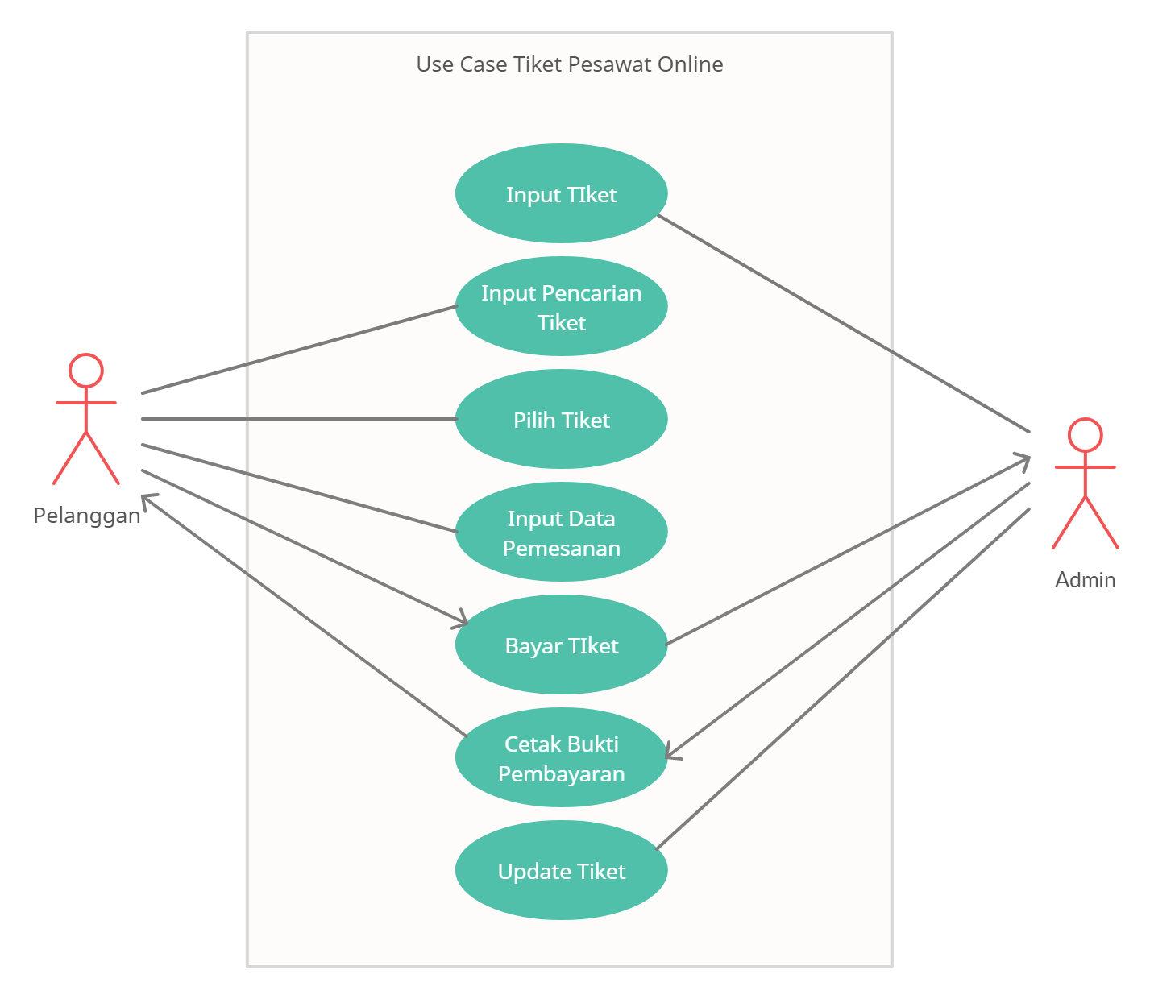

1. **Activity diagram**

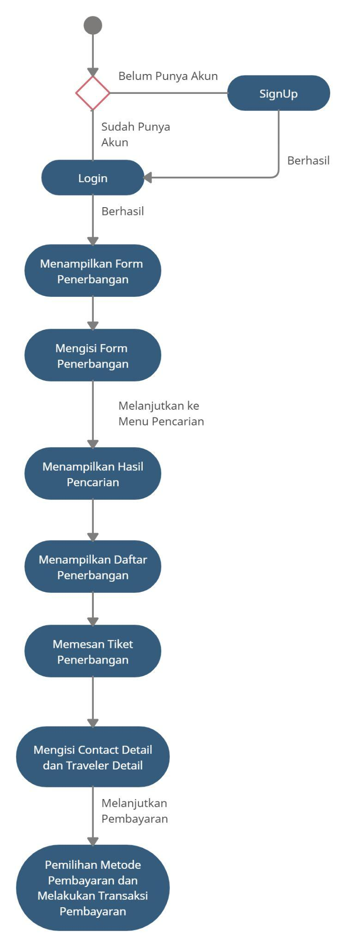

1. **Sequence diagram**

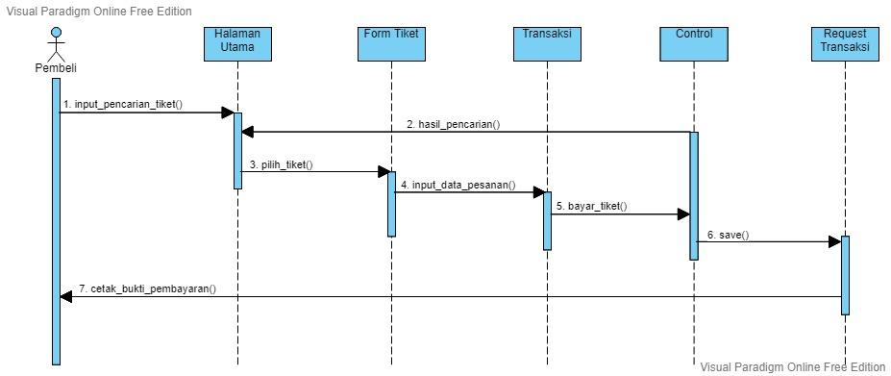

1. **Class diagram**

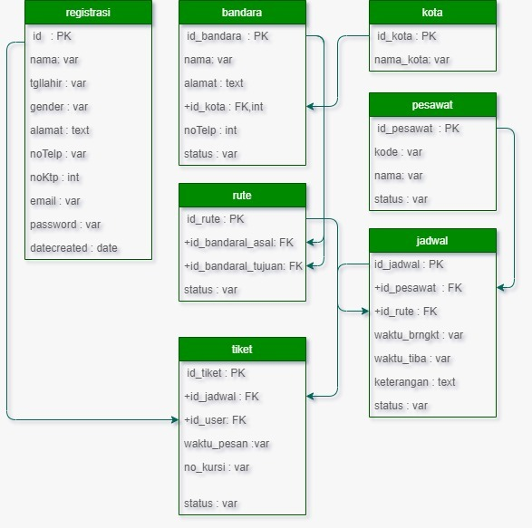

1. **Pembentukan Apliakasi**
2. **User Interface**
3. **Login**

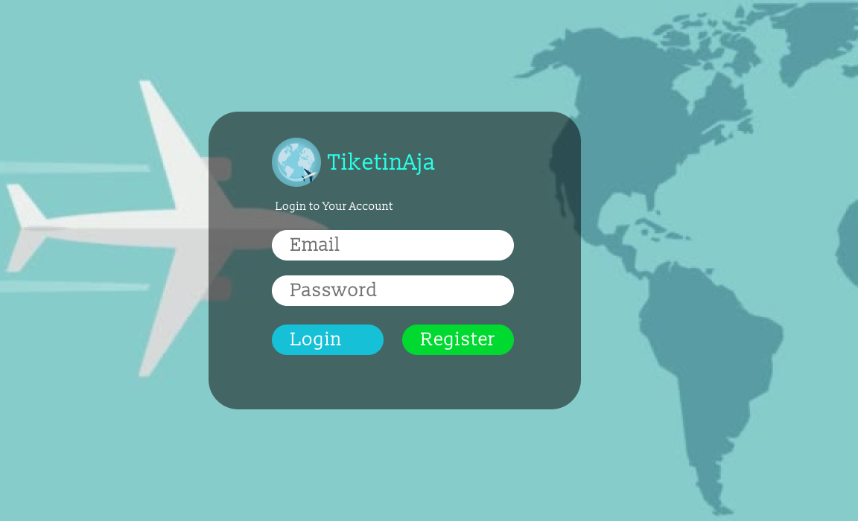

1. **Register**

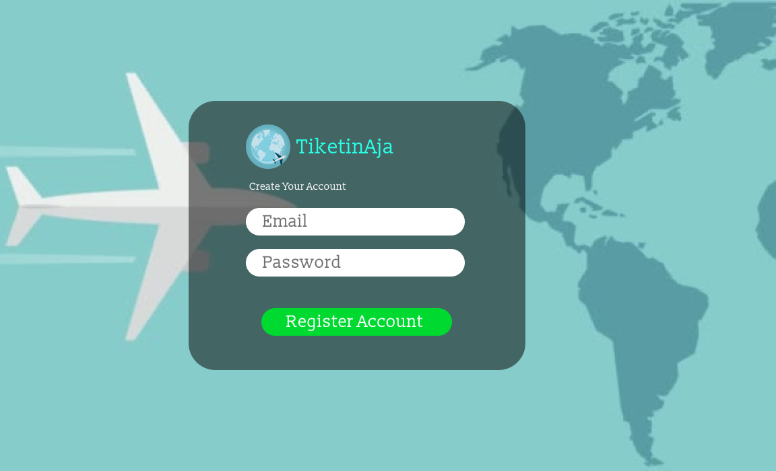

1. **Pencarian Tiket**

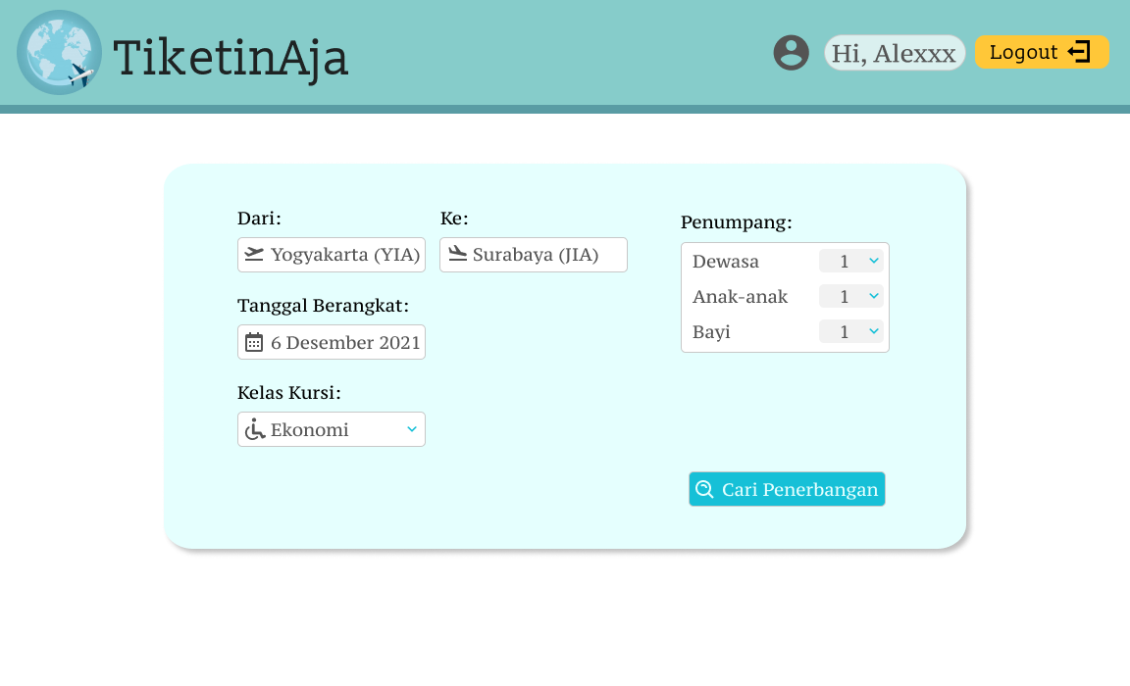

1. **Pemilihan Tiket**

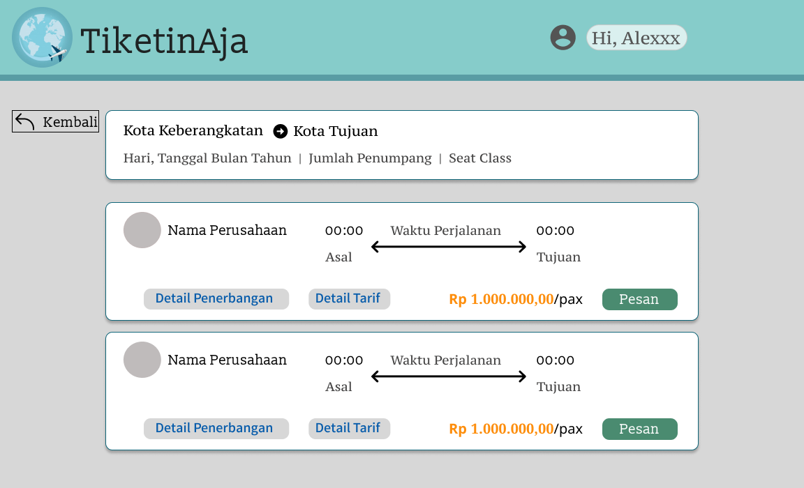

1. **Pengisisan Detai Pelanggan dan Detail pemesan**

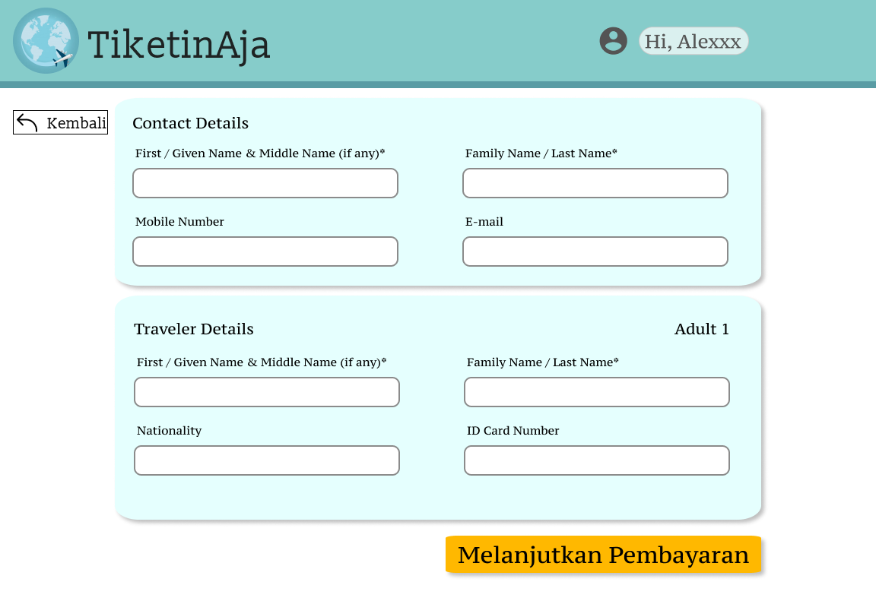

1. **Pembayaran**

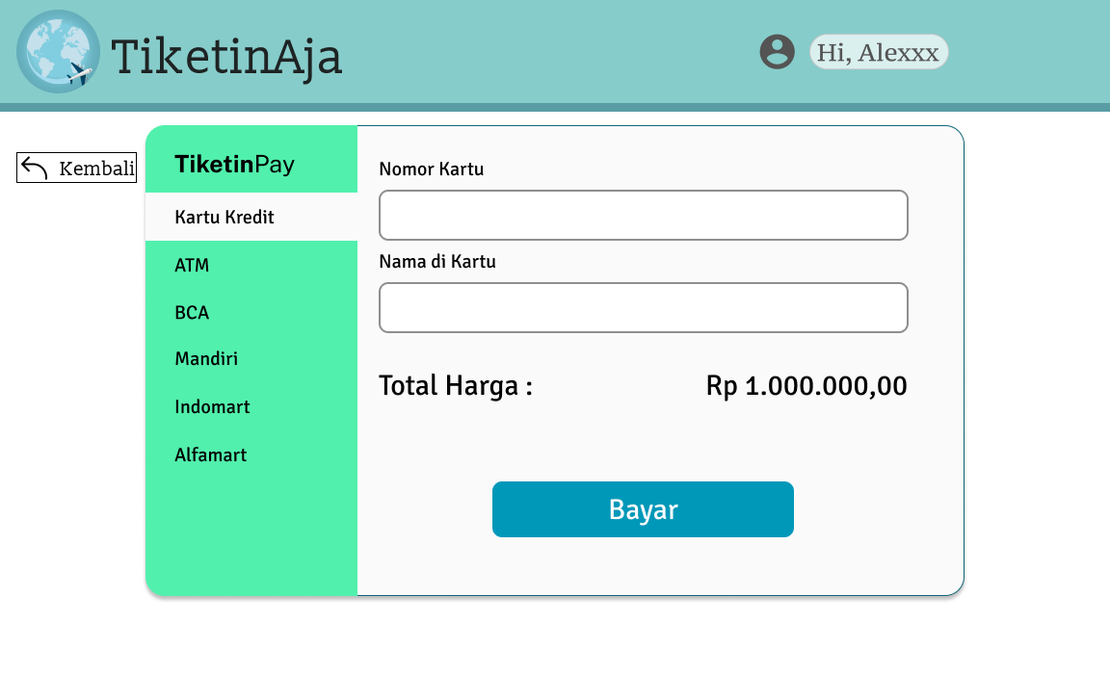

1. **Tampilan Aplikasi**
2. **Login**

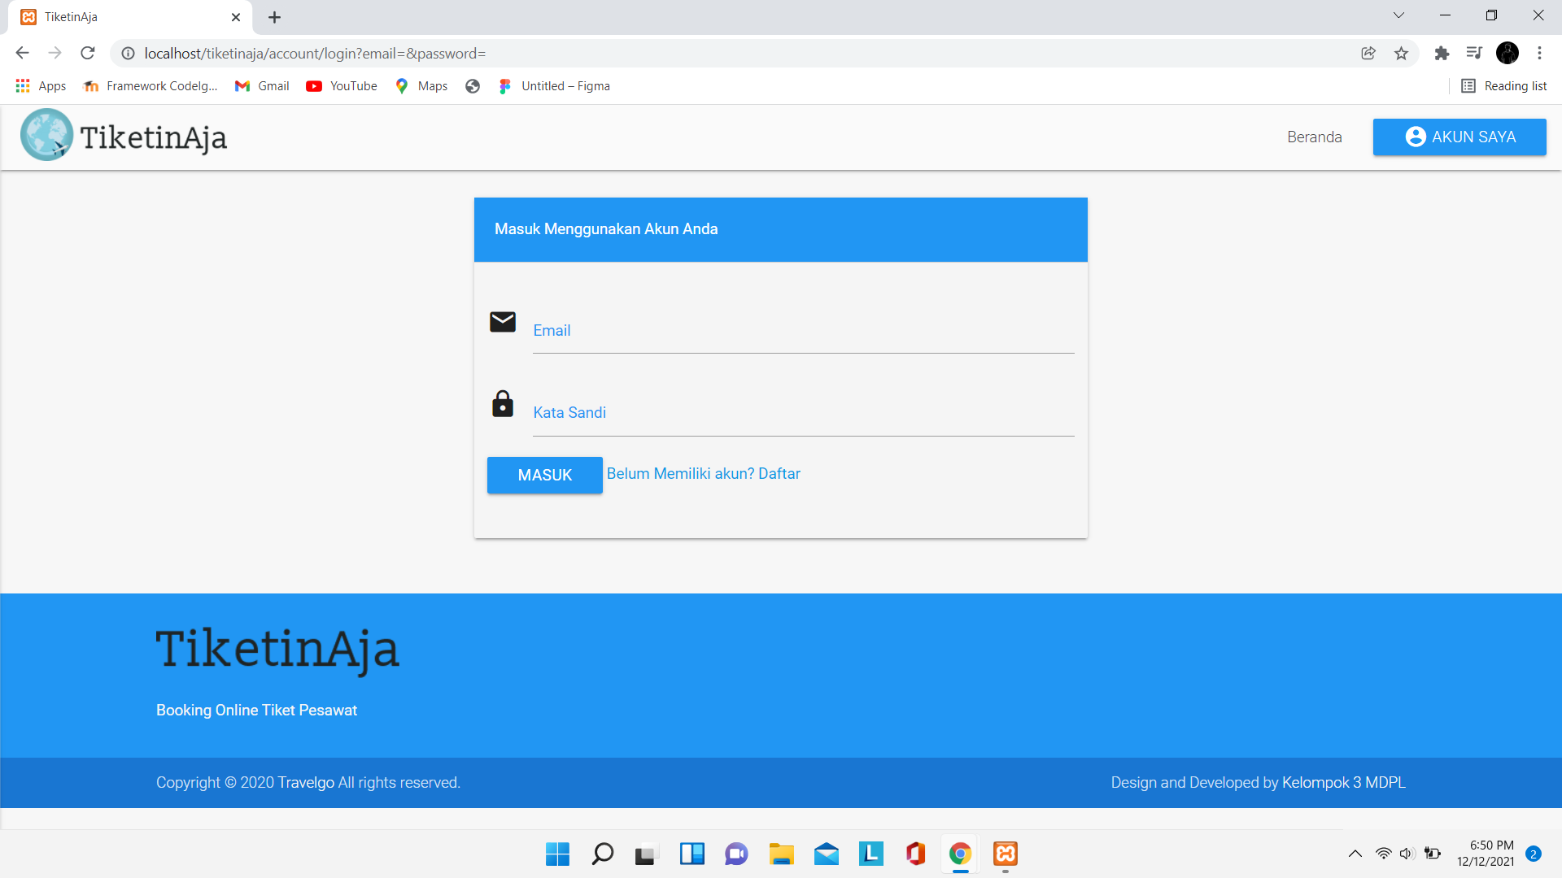

1. **Register**

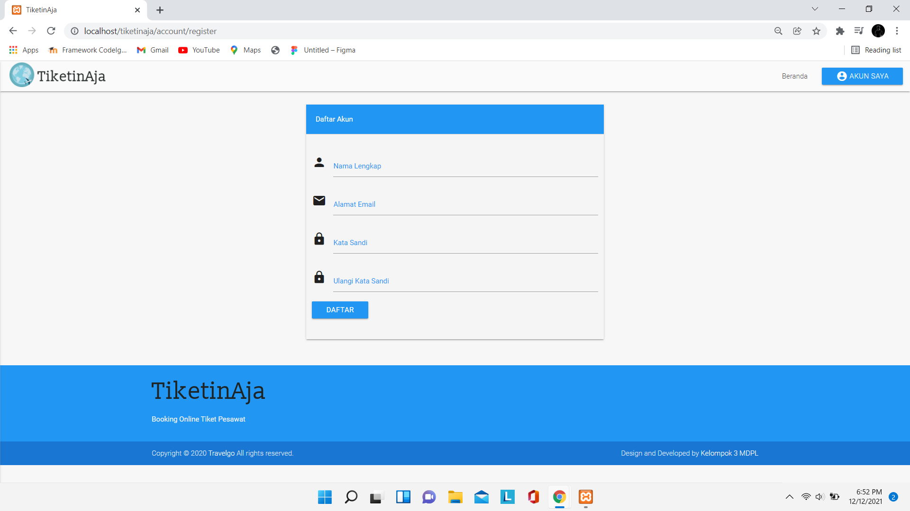

1. **Menu Utama Pencarian Tiket**

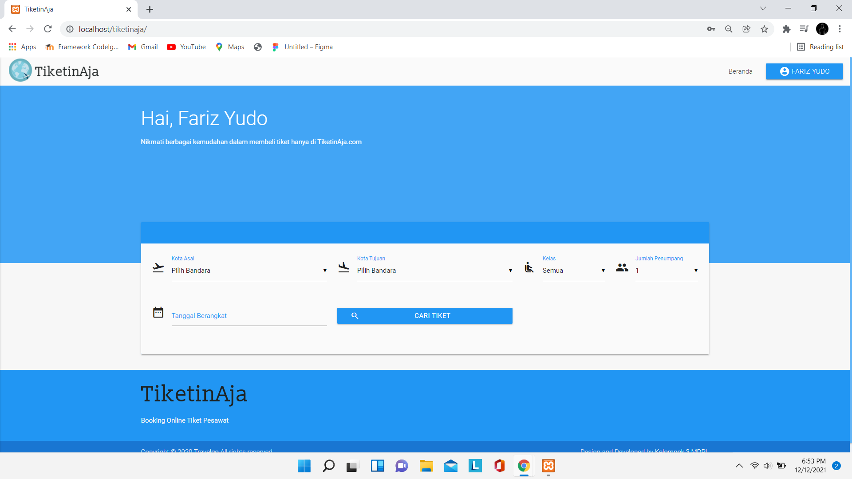

1. **Pemilihan Tiket**

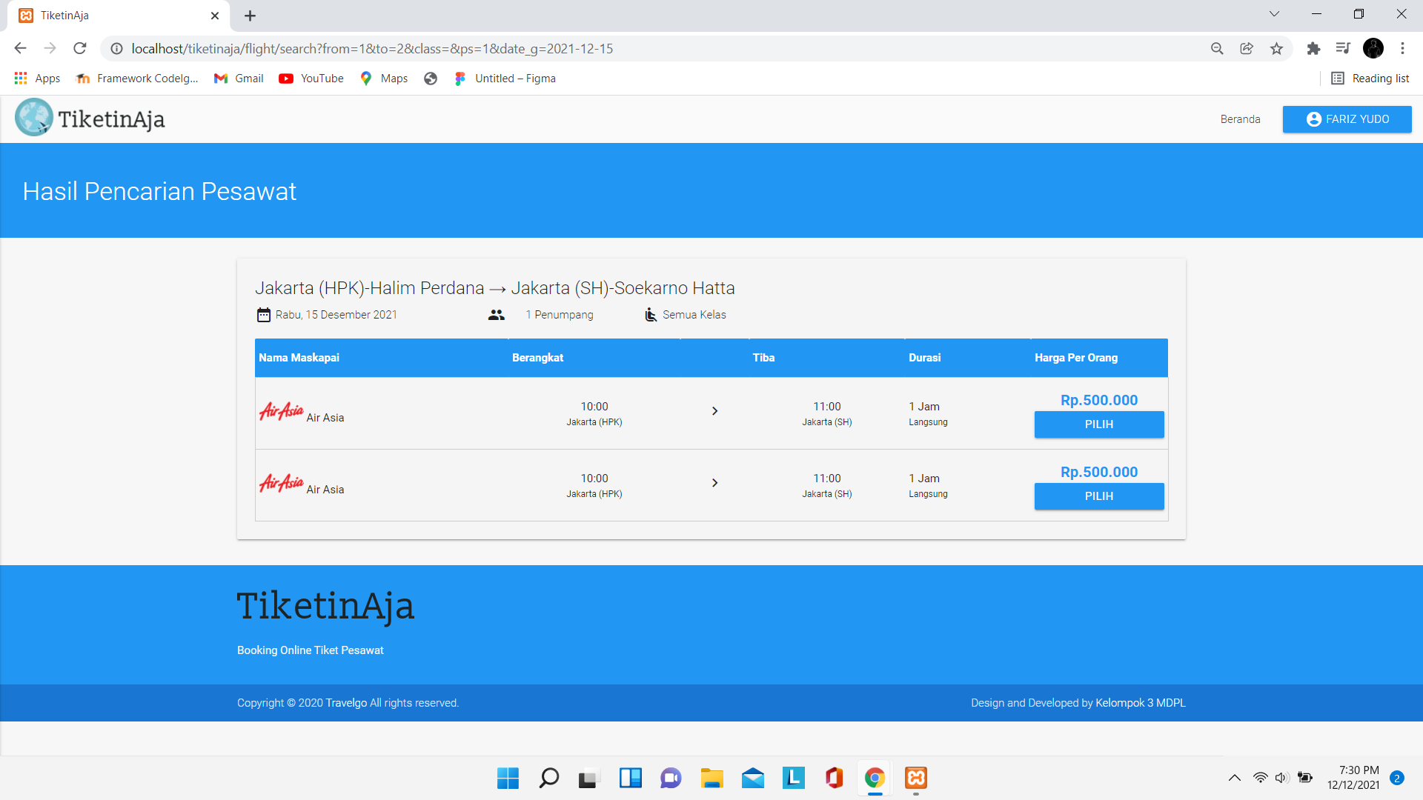

1. **Pemesanan Tiket**

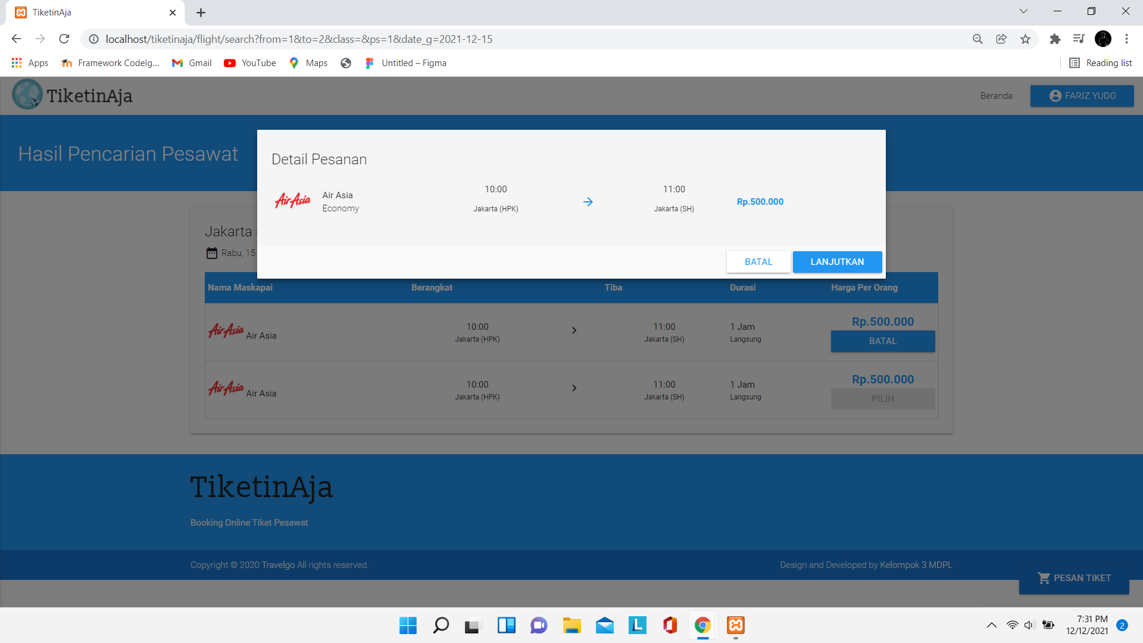

1. **LanjutanPemesanan**

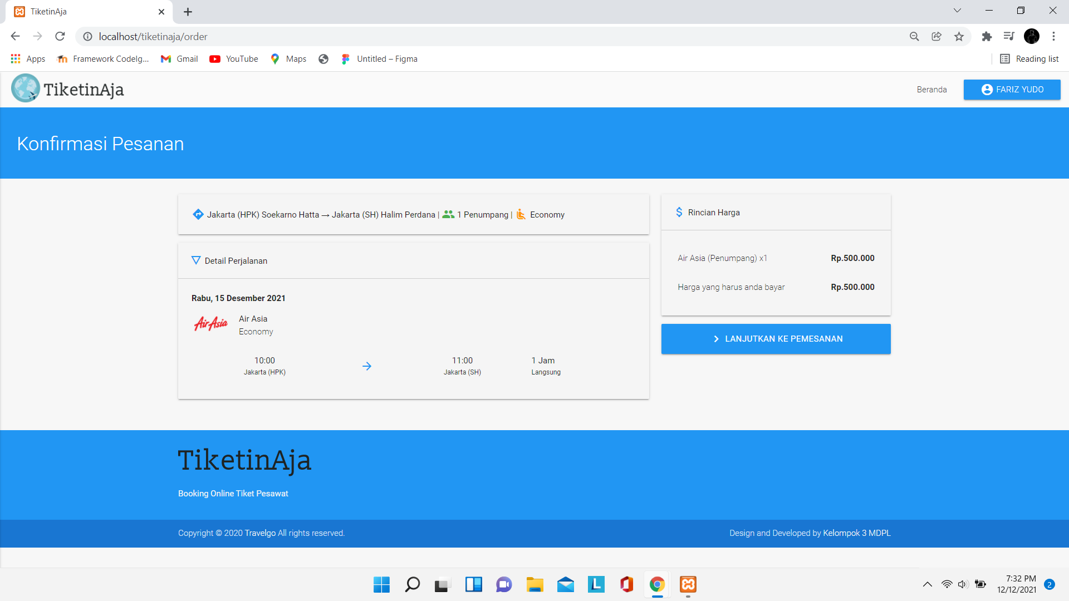

1. **Mengisi Detail Pemesan dan Detai Penumpang**

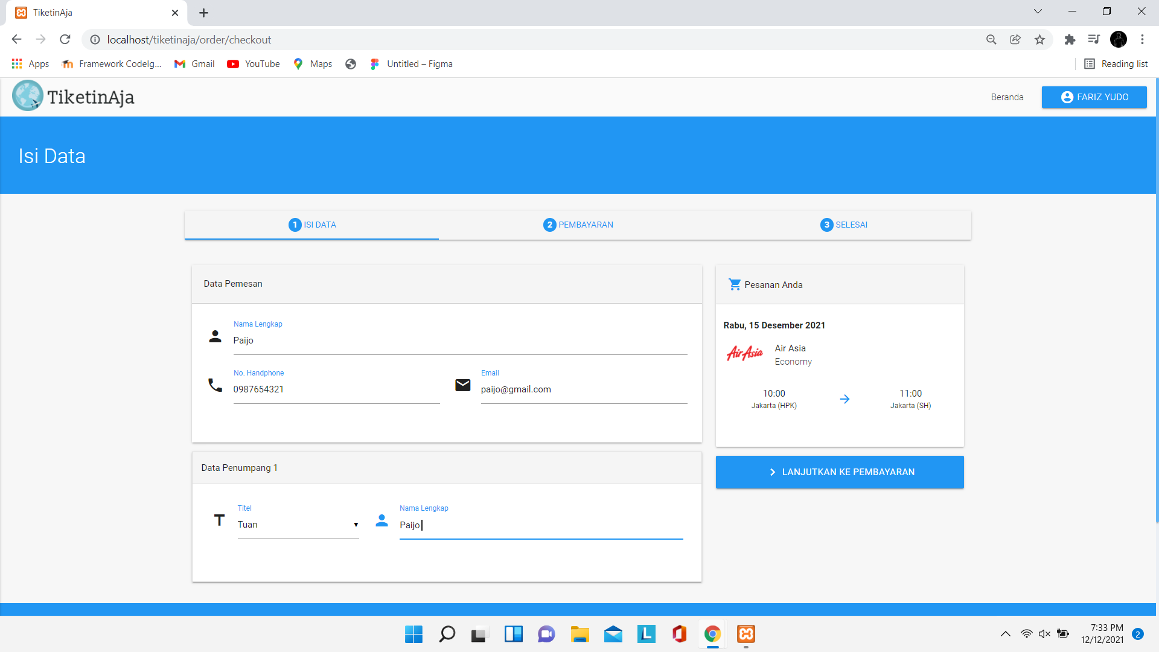

1. **Pembayaran**

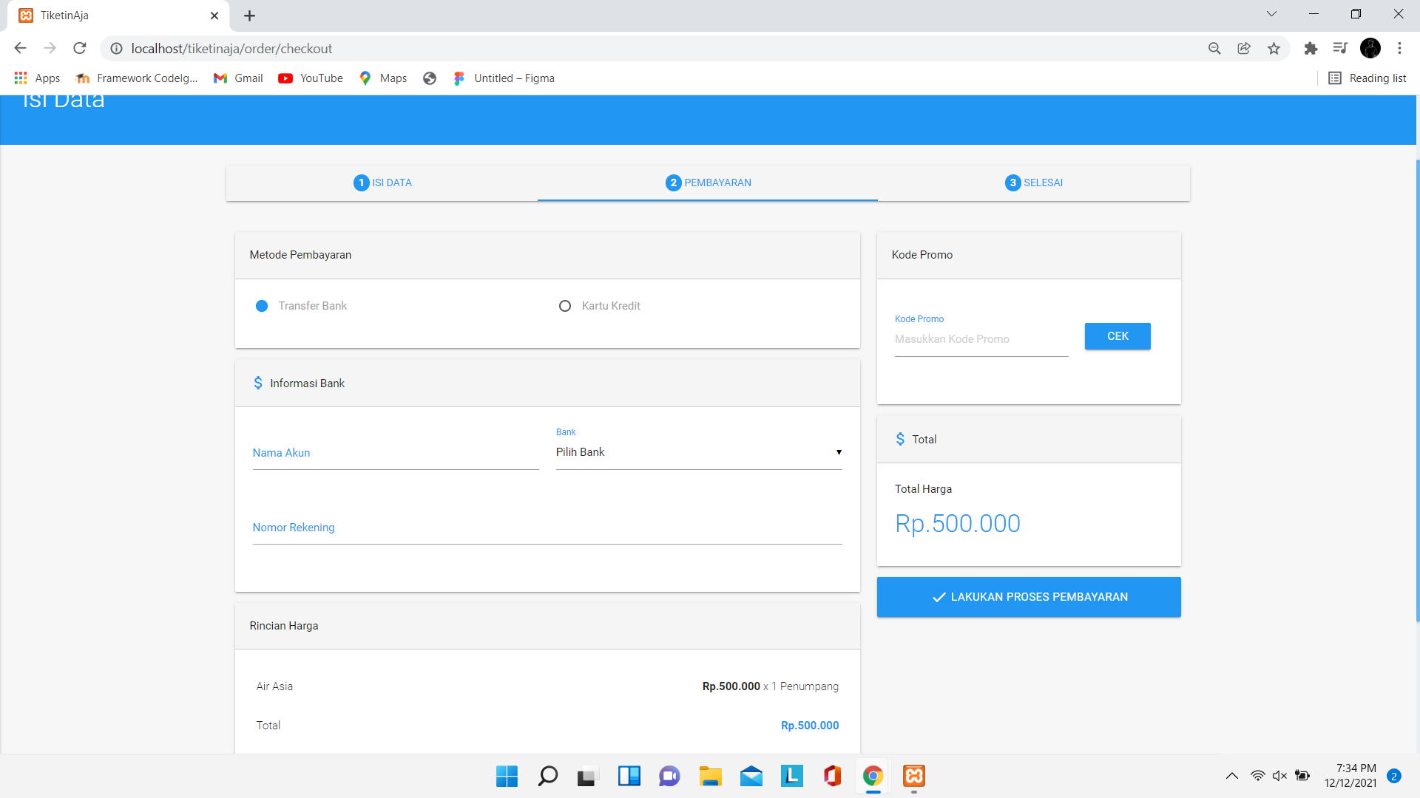

1. **Detail Pemesanan**

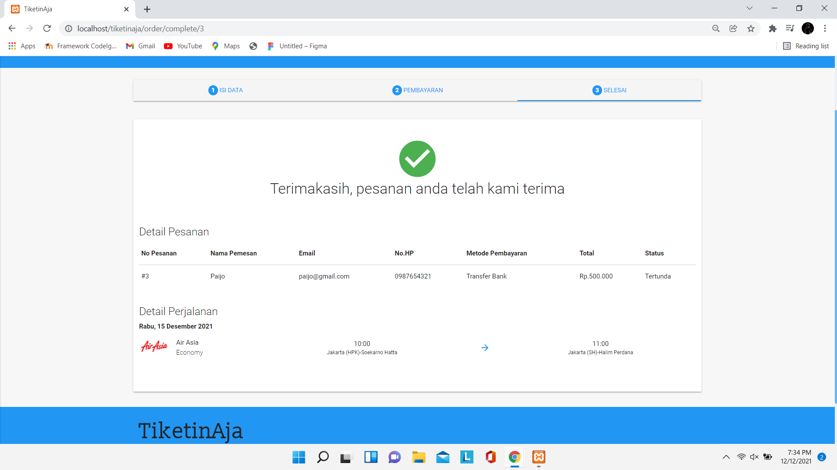

1. **Pengujian dan Turnover**
2. **Apakan ada menu pilih pesawat Pilih pesawat ?**

Tentu kami menyediakan menu pemilihan pesawat pada pemilihan tiket

1. **Bagaimana Metode pembayaran ?**

Metode pembayaran kami baru menyediakan untuk Transfer Bank dan Kartu Kredit saja

1. **Cara mencancel tiket atau pindah hari ?**

Untuk saat ini kami belum menambahkan menu untuk mengcancle ataupun pindah hari, namun mungkin kami akan menambahkan menu tersebut kedepanya

1. **Informasi data-data mengambil dari API setiap maskapai / database sendiri ?**

Untuk saat ini kami masi menggunakan database sendiri untuk mengambil data-data penerbangan, dikarenakan keterbatasan kami saat ini.